Мультипликация как средство развития дошкольника.
все педагоги знают, как важно, чтобы детям было интересно заниматься той или иной деятельностью, чтобы лица излучали радость, а глаза горели восторгом.
Одним из наиболее существенных условий всестороннего развития детей является разнообразие работы с детьми. Для того чтобы чему-то обучить ребенка и при этом не отнимать у него детство нужно реализовывать процесс обучения посредством игр. Новизна ситуации, разнообразные материалы, интересные для детей новые и оригинальные технологии, возможность выбора, которая помогает не допустить в детскую деятельность однообразие и скуку, обеспечивает активность детского восприятия и деятельности.
Мультфильм – это особенная часть детства. Это мир, в котором каждый ребёнок, может забыть о действительности и предаться мечтаниям.
Создание мультфильма вместе с детьми – это современный инновационный вид проектной деятельности, который представляет собой разносторонний творческий процесс, интегрирующий в себе многообразные виды детской деятельности.
В нашем детском саду мы воплощаем инновационный мультимедийный проект, использующий мультипликационную деятельность. Дети вовлечены в проектную деятельность, творческие занятия, другие мероприятия, в ходе которых они изобретают, понимают, осваивают что-то новое. Учатся быть открытыми и способными выражать свои мысли, уметь принимать решения и помогать друг другу, формулировать интересы и понимать возможности.
Цель проекта – обновление образовательного процесса, направленного на всестороннее развитие личности старших дошкольников посредством создания мультфильмов.
Задачи:
Образовательные:
1.Познакомить детей старшего дошкольного возраста с историей возникновения и развития мультипликации.
2.Познакомить с процессом, средствами и техниками создания мультфильма.
3.Повысить эффективность и результативность образовательного процесса.
Развивающие:
1.Развивать познавательные процессы и творческие способности.
2.Развитие эмоциональной сферы ребенка.
3.Развивать навыки связной речи, учить использовать в речи разнообразные выразительные средства.
Воспитательные:
1.Воспитывать эстетическое чувство красоты и гармонии .
2.Прививать ответственное и серьезное отношение к своей работе.
3.Воспитывать у детей умение работать в коллективе со сверстниками и взрослыми.
4.Воспитывать гармоничную всесторонне развитую личность.
В нашей группе в результате проектной деятельности совместными усилиями воспитателей детей и родителей создано пять мультфильмов.
«Медвежонок невежа», «Нет места мусору», «Собака друг человека» , «Приключение мячика», «Мечты о космосе» . Все мультфильмы сняты смешанной техникой: рисуночная анимация в технике перекладки, пластилиновая анимация в технике перекладки, кукольная .
Создание мультфильмов проходит в несколько этапов: выбор сюжета, создание сценария, распределение ролей, создание декораций, создание героев, съемка фильма, озвучивание. Самое главное, что в каждом этапе создания мультфильма принимают участие дети как равноправные участники процесса.
Таким образом, занимаясь с детьми созданием мультфильмов в процессе их любимого вида деятельности – игры мы не только развиваем речь, но и моторику чувства эмоции ощущения фантазию, воображение память, внимание, мышление, а также другие навыки и умения.

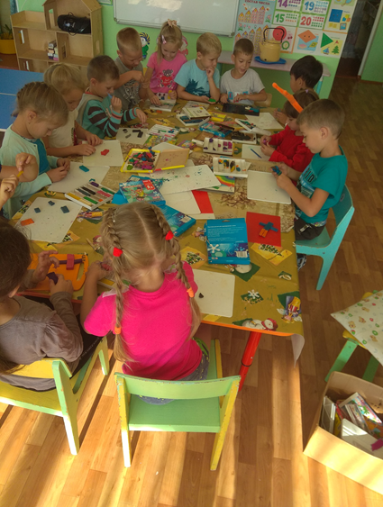
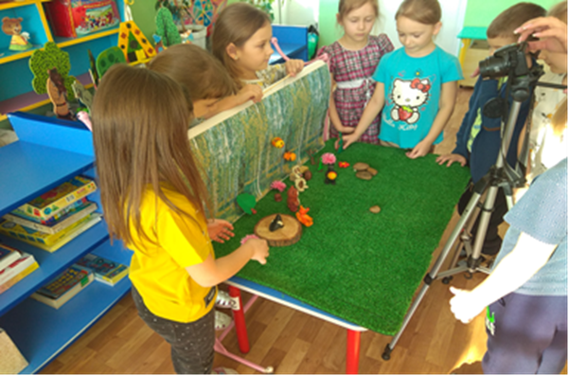
Наталья Васильевна Литвинова,
воспитатель первой квалификационной категории
детского сада «Чайка» с.Утевка

